[四川农业大学动物医学院院长团队论文现图片重复风波](https://mp.weixin.qq.com/s?__biz=Mzk0Njc5Mjk2OA==&mid=2247492013&idx=1&sn=93f4a49d6e049cbf184913c3160d2729&chksm=c21a0de51051bfe7984b2101375cdbd989808e3b4ed6ac32de5028aa9a50b9014f745f2f0211&scene=126&sessionid=1743610823)

诚挚君[诚挚科研](javascript:void(0);)2025-04-02 11:12:00浙江

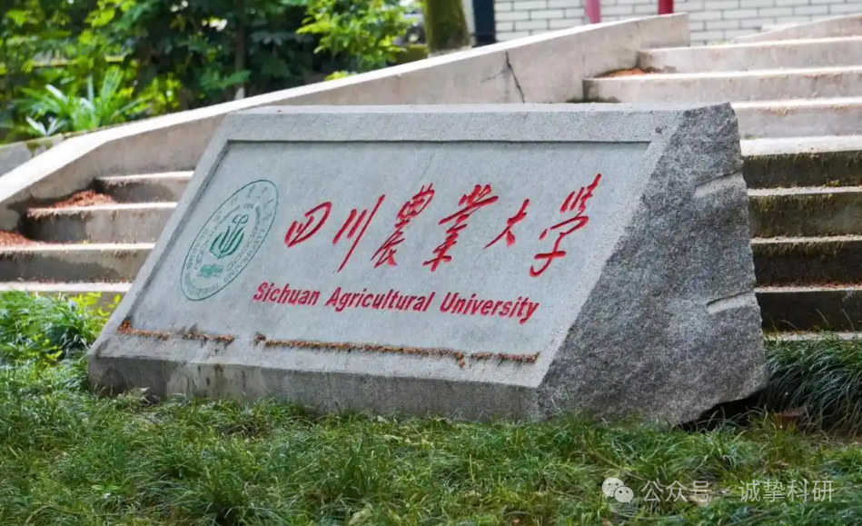

**01**

**论文信息**

2015年，来自四川农业大学动物医学院的 Hongrui Guo , Hengmin Cui （通讯作者） , Xi Peng , Jing Fang , Zhicai Zuo , Junliang Deng , Xun Wang , Bangyuan Wu , Kejie Chen , Jie Deng 在Oncotarget 期刊发表了一篇题目为：Dietary NiCl? causes G?/M cell cycle arrest in the broiler's kidney 的论文。该研究得到了“长江学者和创新团队发展计划”（IRT 0848）以及四川农业大学双支计划（03570327；03571198）的支持。

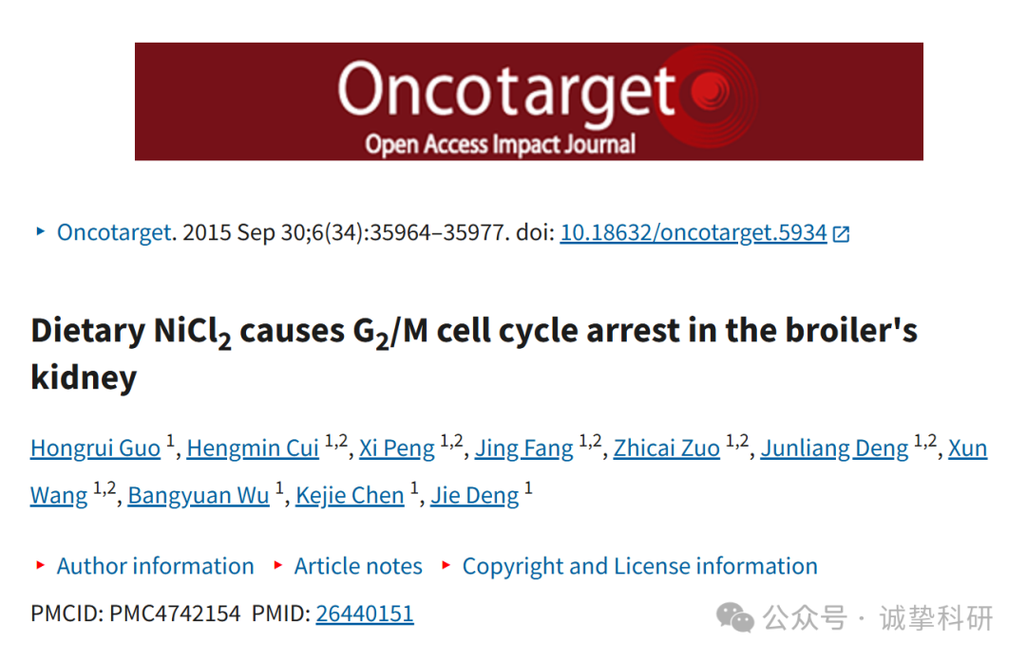

**02**

**质疑信息**

2025年4月，Nassella ayacuchensis 在 Pubpeer 论坛发表评论：

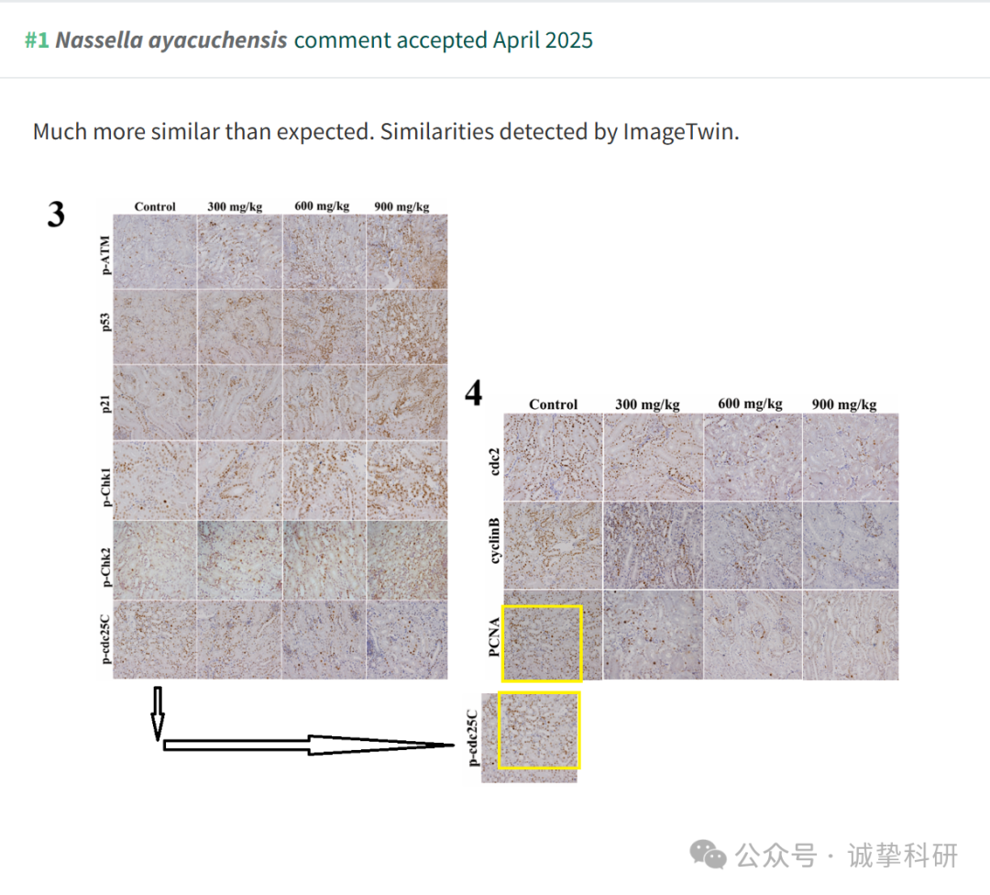

参考信息：

https://pubpeer.com/publications/0280E157CD8357E4839D4753CEA6C2

免责声明：信息来源于 Pubpeer，提及人名均为音译，对于文章内容的真实性、完整性、及时性本公众号不做任何保证或承诺，仅供读者参考。如有侵权，请及时联系公众号后台。让我们共同维护学术界的公正与透明。

